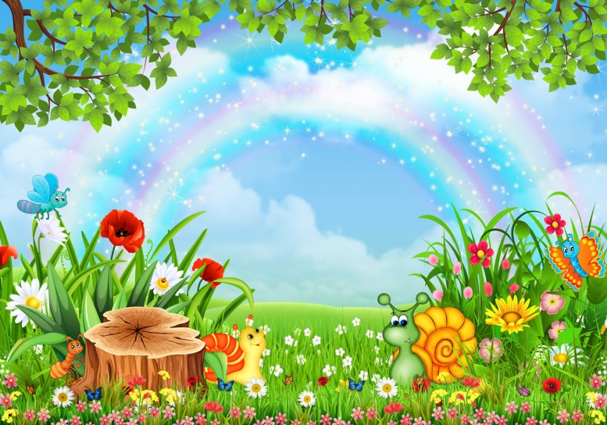
Вот оно какое наше лето
- Разноцветное наше лето!
Младшая группа «Солнечные лучики»
Конечно летняя пора для всех деток - это радуга, игры, природа!
Мы предложили деткам порисовать на свободную тему!
Такое небольшое задание поможет развивать у детей художественное творчество; создать положительный эмоциональный настрой детей; учить детей ориентироваться на листе.
Ссылка: ЦВЕТОЧЕК - Песня мультфильм для детей про цветы для мамы
(https://youtu.be/mvKD5kTfx_A )
